カローリング
場所 | 人数 | 対象年齢 | 運動強度
屋内 | 1チーム  ４名 | 誰でも可 | 軽度

特 色

カローリングは、カナダや北欧の国々で親しまれている氷上のスポーツであるカーリングからヒントをを得て誕生した、３世代でできる新しいスポーツです。屋内フロアで、ジェットローラをフロアの先端に設けたポイントゾーンを目標に走行させ、相手チームと交互に投球し、ぶつけ合いをして得点を競います。

用 具
＜ジェットローラ＞ | 重さ２ｋｇ、赤４個、黒４個
＜ポイントゾーン＞ | ９４ｃｍ正方形、厚さ０．１５ｍｍ特殊合成紙
＜スコアガード＞ | 私製
コート

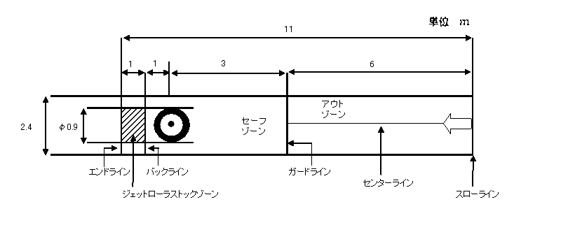

競技方法

（１） | １チーム４人で、ジェットローラ４個（同色）を使用します。
（２） | １試合６イニング制とします。所用時間は焼く３０分間です。先攻、後攻は両チームの主将がジャンケンで決め、各イニングにおいて、勝ちチームは次のイニングで先攻になります。
（３） | 各チームは、ファーストプレイヤー、セカンドプレイヤー、副主将、首相の順序で相手チームの競技者と１個ずつ交互に投球します。投球順序は、途中で変更することはできません。
（４） | 床面に片膝、又は両膝をつき、ジェットローラのハンドル上部に手のひらを軽くあて、２・３回前後に軽く滑らせ目標に向けて押し出すように投球します。中腰姿勢や立ったり、走りながらの投球は全てアウトです。足が投球ラインを超えるとアウトになります。オンラインはセーフです。投球する際に手がラインを超え、床面に手がついてもアウトになりません。
（５） | ポイントゾーンとは、標的となる直径９０ｃｍの円形をいい、中心径３０ｃｍの赤色を３点、中間径６０ｃｍの黄色を２点、外周径９０ｃｍの青色を１点とします。ジェットローラがポイントゾーンに停止、又はジェットローラの外周が真上方向から見て少しでもポイントゾーンに接触していれば得点となります。
（６） | 投球したジェットローラが、ガードライン、サイドラインのライン上、及びラインの接触点上において、停止または接触している場合は全てアウトとなり、投球チームの競技者によりジェットローラを直ちに除去します。ジェットローラが、バックライン上に停止または接触している場合はセーフです。
（７） | ジェットローラのポイントゾーンおよびコートライン上の位置確認や合否の判定および得点計算は、両チームの副主将で競技して決定します。
（８） | ポイントゾーンの中心点に最も近い位置にジェットローラを停止させたチームが勝ちとなります。この勝ちチームのジェットローラに順次、連係した位置にある勝ちチームのジェットローラは全て得点の対象となり規定の得点が加算されます。この場合、中心にもっとも近いチームのジェットローラが１個存在し、次に相手チームのジェットローラが、中心から２番目にあり、次に勝ちチームのジェットローラが３番目に近接している場合は、２番目の相手チームのジェットローラが３番目に勝ちチームのジェットローラを遮断しているため、中心に最も近いチームの１個のジェットローラのみが得点となります。
（９） | 両チームのジェットローラがポイントゾーン上に存在しない場合は、両チームの得点は０点になり、次のイニングへ移行します。先攻の順序は同じで競技を進めます。
（１０） | 競技が終了し、得点の多いチームが勝ちとなります。両チームの合計得点が同点の場合は、６イニングの得点チームが勝ちとなります。６イニングの得点が両チーム０点の場合は、順次５，４，３，２，１イニングの得点チームが勝ちとなります。
（１１） | スコアカードの記入は、上段に味方チーム名、下段に相手チーム名を記入します。各イニングにおいて先攻チームは左隅上覧に ▼印マークをします。
